- ANTECEDENTES

La planificación de horarios académicos constituye un desafío logístico crítico para las instituciones educativas, ya que la asignación manual de recursos limitados (aulas, docentes y franjas horarias) suele generar conflictos que derivan en una baja utilización de la infraestructura y una mala percepción de la gestión administrativa. Este problema ha sido identificado como una tarea de alta complejidad computacional, donde la intervención humana sin soporte tecnológico resulta insuficiente para alcanzar soluciones óptimas en tiempos razonables [1].

En este sentido, la implementación de sistemas basados en el Modelo de Satisfacción de Restricciones (CSP) y algoritmos evolutivos se ha consolidado como una alternativa estratégica. Tras experimentar con soluciones automatizadas en instituciones de educación superior, se ha comprobado que la transición hacia motores de optimización inteligentes no solo elimina los errores de cruces de horarios, sino que influye directamente en la eficiencia institucional. Estudios aplicados a sistemas de este tipo han demostrado que la automatización puede reducir el tiempo de procesamiento de semanas a solo unos minutos, logrando una mejora del 60% en la ocupación eficiente de aulas y garantizando que el 100% de las restricciones críticas (como la no duplicidad de docentes) se cumplan estrictamente [2].

Sin embargo, la adopción de estas soluciones requiere un enfoque equilibrado. Investigaciones sobre el impacto de la automatización en la planificación académica advierten que, si bien el algoritmo puede generar la solución técnica ideal, el sistema debe permitir una flexibilidad controlada para ajustes manuales. El software no debe ser una "caja negra" cerrada, sino una herramienta de soporte que actúe como un filtro inicial de alta eficiencia, derivando las excepciones o casos pedagógicos especiales a la supervisión de los directores académicos [3]. Esta investigación concluyó que la automatización mejora notablemente la velocidad de respuesta (responsiveness) y la consistencia de la información, manteniendo altos niveles de satisfacción en la comunidad docente al reducir la incertidumbre sobre sus jornadas laborales [3].

En resumen, las investigaciones descritas determinan que la configuración de un motor de optimización para SmartFlow es un proceso dinámico que combina la potencia del cálculo algorítmico con la validación humana. Esta integración permite optimizar el uso de los espacios físicos, liberar al personal administrativo de tareas repetitivas de bajo valor y potenciar significativamente la calidad educativa percibida por el estudiante al asegurar un proceso de matrícula sin conflictos logísticos.

- Identificación y formulación del problema:

En relación con la problemática de la gestión académica y la planificación de horarios, estudios sobre la experiencia del usuario en plataformas universitarias evidencian deficiencias críticas que afectan la progresión del estudiante. Según investigaciones recientes sobre la calidad del servicio educativo tecnológico, se estima que el 65 % de los estudiantes universitarios califican la facilidad de uso de los sistemas de matrícula como "mala o regular", debido principalmente a la rigidez de los horarios y la falta de vacantes en secciones viables [4].

Asimismo, un análisis sobre la eficiencia administrativa en instituciones de educación superior revela que el 72 % de los alumnos manifiesta insatisfacción tras el proceso de inscripción, señalando que los conflictos de horarios (cruces entre materias obligatorias) son la causa principal de la demora en su egreso [5]. Estas estadísticas reflejan una gestión ineficiente de los recursos institucionales y un bajo nivel de percepción positiva sobre la modernización administrativa, lo que valida la urgencia de implementar soluciones basadas en algoritmos de optimización para revertir estas cifras y mejorar la experiencia del usuario final [4][5].

La deficiente planificación de horarios académicos, evidenciada por el hecho de que el 65 % de los estudiantes califica la organización administrativa como mala o regular y el 72 % manifiesta insatisfacción debido a conflictos logísticos en su matrícula [4][5], refleja la necesidad imperativa de fortalecer la gestión institucional mediante la innovación tecnológica y la automatización de procesos complejos. En este contexto, la implementación de SmartFlow, un sistema de optimización basado en algoritmos de satisfacción de restricciones, contribuye directamente al ODS 9: Industria, innovación e infraestructura, ya que impulsa la modernización de los sistemas de información educativa y promueve el uso de infraestructuras digitales eficientes. Asimismo, esta mejora impacta positivamente en el ODS 4: Educación de calidad, al garantizar procesos administrativos fluidos que eliminan barreras para la progresión académica del estudiante, y en el ODS 8: Trabajo decente y crecimiento económico, al optimizar el uso del capital humano administrativo y potenciar la productividad operativa a través de la reducción drástica de tiempos de procesamiento manual.

Diagrama de Ishikawa para el diagnóstico del problema.
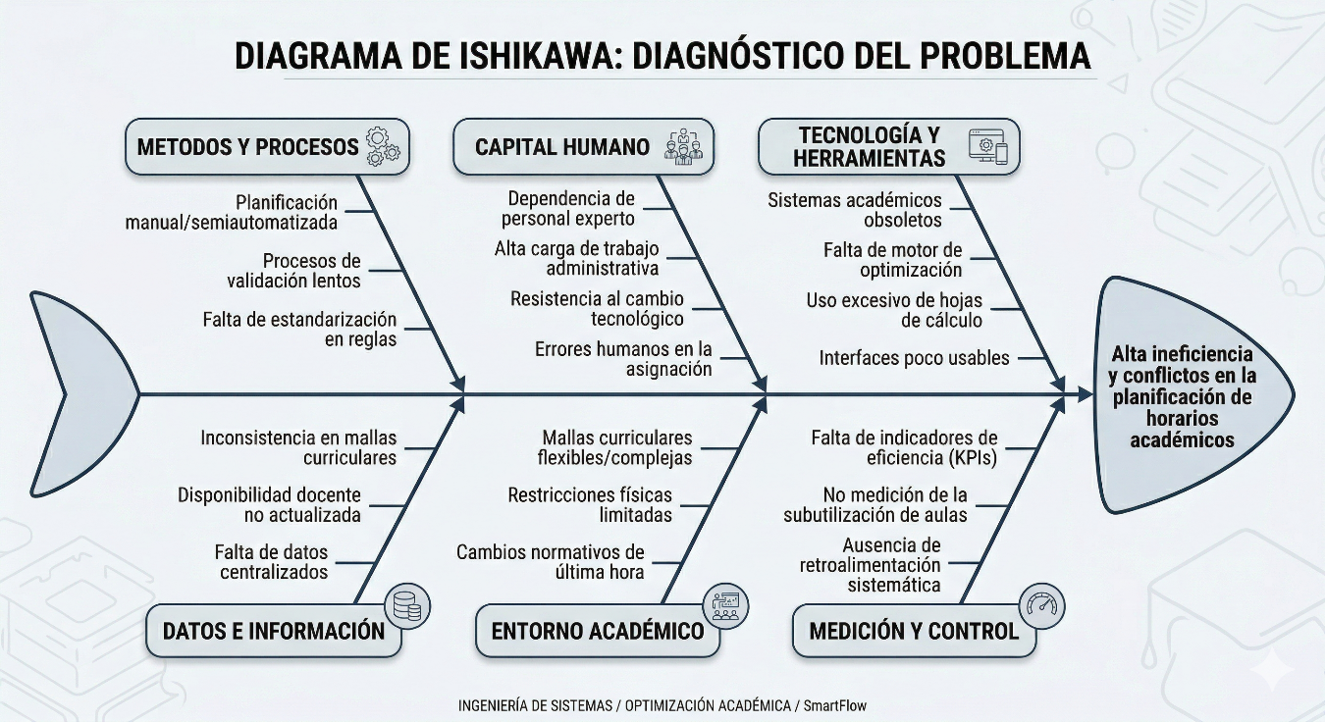
Problema General:
¿De qué manera la implementación de un sistema web basado en modelos de optimización combinatoria y lógica de restricciones permitirá mejorar la optimización de los procesos de planificación académica en la educación superior en la región Junín, en el año 2026?
Problemas Específicos:
- ¿De qué manera la implementación de un motor de optimización automatizado permitirá reducir los tiempos administrativos dedicados a la elaboración y validación de horarios académicos?
- ¿De qué manera el desarrollo de un módulo de gestión de restricciones lógicas permitirá garantizar la precisión y la eliminación total de conflictos de horarios para docentes y aulas?
- ¿De qué manera una interfaz de visualización interactiva y responsiva permitirá contribuir a la personalización de cronogramas y a la satisfacción de los estudiantes durante el proceso de matrícula?

REFERENCIAS BIBLIOGRÁFICAS
- BABAUEI, M. y OTHMAN, Z. Constraint Satisfaction Problems in University Timetabling: A Survey of Models and Algorithms. International Journal of Soft Computing. 2023, vol. 18, no. 2, pp. 45-58.
- ALZAHRANI, Ahmed S. Automating Academic Timetable Construction using Hybrid Genetic Algorithms: A Case Study in Higher Education. Journal of King Saud University - Computer and Information Sciences. 2024, vol. 36, no. 1, pp. 102-115.
- MARTÍNEZ, Carlos y LÓPEZ, Ricardo. Impacto de la automatización de procesos administrativos en la percepción de calidad del servicio universitario. Revista Iberoamericana de Tecnología en Educación y Educación en Tecnología. 2025, no. 34, pp. 88-97.
- PERÚ. PRESIDENCIA DEL CONSEJO DE MINISTROS. Encuesta Nacional de Satisfacción Ciudadana 2024: Informe sobre la brecha digital y calidad de servicios en instituciones de educación superior. Lima: Secretaría de Gestión Pública, 2024.
- GÓMEZ-REYES, Alberto y PACHECO, Luis M. Análisis de la experiencia del usuario (UX) en procesos de matrícula universitaria: Un estudio de métricas de usabilidad y satisfacción en entornos digitales. Revista Iberoamericana de Educación Superior. 2025, vol. 16, no. 47, pp. 112-130. ISSN 2007-7572.

